Kaplumbağayı Besleyelim

Yazı ve Fotoğraflar: Minesu Karaman

Bu etkinliğimizde bir kaplumbağa yapıp onu besleyeceğiz. İp geçirerek besleyeceğimiz bu etkinlikte el becerisi yine ön planda olacak. Bu oyun üç aşamadan oluşacak ve her aşamada ipi geçirmek zorlaşacak.

- İlk aşamada kaplumbağanın etrafındaki delikler daha büyük ve sık.

- İkinci aşamada delikler daha küçük ve sık olacak.

- Üçüncü aşamada ipimiz renkli olacak ve deliklerin etrafını ipin rengiyle boyayıp ipi sadece o deliklerden geçireceğiz.

Bu kaplumbağaları yapmak için bir kalıp oluşturursanız sizin için çok daha kolay olacaktır çünkü üç tane yapacağız. Kolları ve yüzü için de şekiller kesip kaplumbağanızı daha sevimli ve gerçekçi bir hale getirebilirsiniz.

Malzemeler:
- Eva karton (evinizde yoksa kalın bir karton da işimizi görecektir.)
- Makas
- İp
- Delgeç
- Yapıştırıcı

1.Aşama

Kaplumbağa için kalıp oluşturduktan sonra kesiyoruz. Herhangi bir kaplumbağa şeklini çizebilirsiniz ama çok detaylı olmamasına dikkat edin. Bu kalıplardan 3 tane yapacağız, her biri bir aşama için olacak.

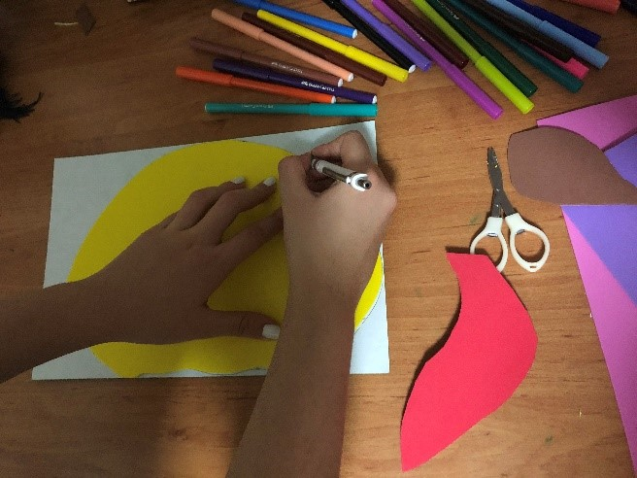

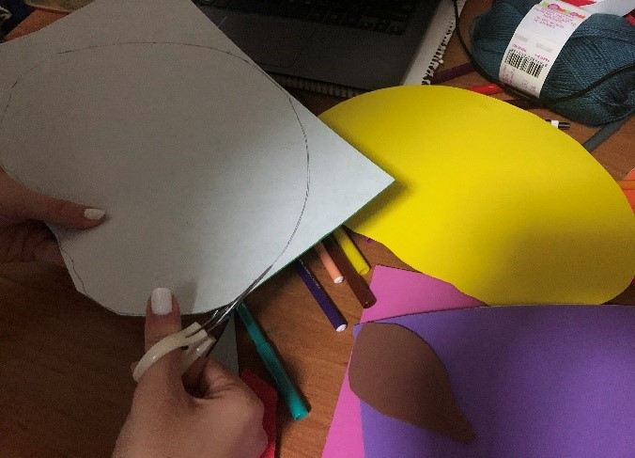

İlk aşamanın delikleri bu şekilde büyük ve aralarındaki mesafe biraz fazla olacak şekilde açılacak. Delgeç ile delebilirsiniz. Eğer evinizde yoksa kalın bir şişi veya ona benzer bir eşyayı batırarak rahatlıkla açabilirsiniz.

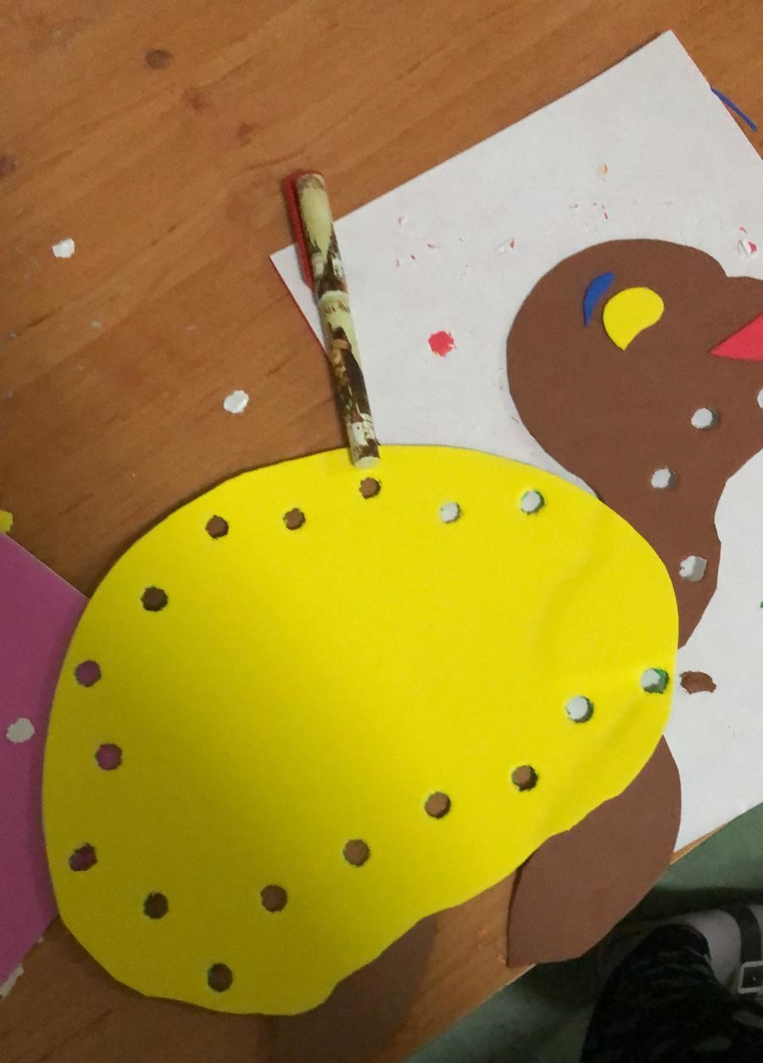

2. Aşama
Yapacağımız tek farklı şey bu kalıptaki delikleri daha sık ve küçük açmak olacak. Delikleri bu fotoğraftaki gibi kaplumbağayı çevreleyecek şekilde tekrar delin.

Aşama 3
Bu aşamada açtığımız deliklerin etrafını kullandığımız ipin renginde boyuyoruz ve çocuktan sadece o renklerin olduğu yerlerden ipi geçirmesini istiyoruz. İpi geçirmeyi tamamladığında her aşamada olduğu gibi bunda da yem kaplumbağanın ağzına denk gelmiş olacak.

İpin Yapılışı
İpin ucuna koymak için kartondan minik bir balık şekli keserek yem yapıyoruz. Daha sonra, yaptığımız bu yemi ipin ucuna yapıştırıyoruz. İpi çok uzun kesmemek önemli çünkü kaplumbağanın ağzına denk gelmesi önemli bir nokta. İpi yaptıktan sonra kaplumbağanın ağzındaki delikten yemin olmadığı ipin tarafını sokarak başlıyoruz. Sonunda ise yem ağzına denk gelecek ve kaplumbağamız yemiş olacak.

Kaynak:
Dönem içindeki materyal geliştirme ödevimiz için kendi fikirlerimizi geliştirip hazırladığımız bir etkinliktir.

